Индивидуальный проект

Этап 6

Демидова Екатерина Алексеевна

Содержание

# 1 Цель работы

Сделать поддержку русского и английского языков и добавить две статьи.

# 2 Задание

Размещение двуязычного сайта на Github.

* Сделать поддержку английского и русского языков.
* Разместить элементы сайта на обоих языках.
* Разместить контент на обоих языках.
* Сделать пост по прошедшей неделе.
* Добавить пост на тему по выбору (на двух языках).

# 3 Теоретическое введение

В программировании именованный канал или именованный конвейер (англ. named pipe) — один из методов межпроцессного взаимодействия, расширение понятия конвейера в Unix и подобных ОС. Именованный канал позволяет различным процессам обмениваться данными, даже если программы, выполняющиеся в этих процессах, изначально не были написаны для взаимодействия с другими программами. Это понятие также существует и в Microsoft Windows, хотя там его семантика существенно отличается. Традиционный канал — «безымянен», потому что существует анонимно и только во время выполнения процесса. Именованный канал — существует в системе и после завершения процесса. Он должен быть «отсоединён» или удалён, когда уже не используется. Процессы обычно подсоединяются к каналу для осуществления взаимодействия между ними.[1]

# 4 Выполнение проекта

Добавим русский язык в файл имеющий путь ~/work/blog/config/_default/languages.yaml. (рис. 1)

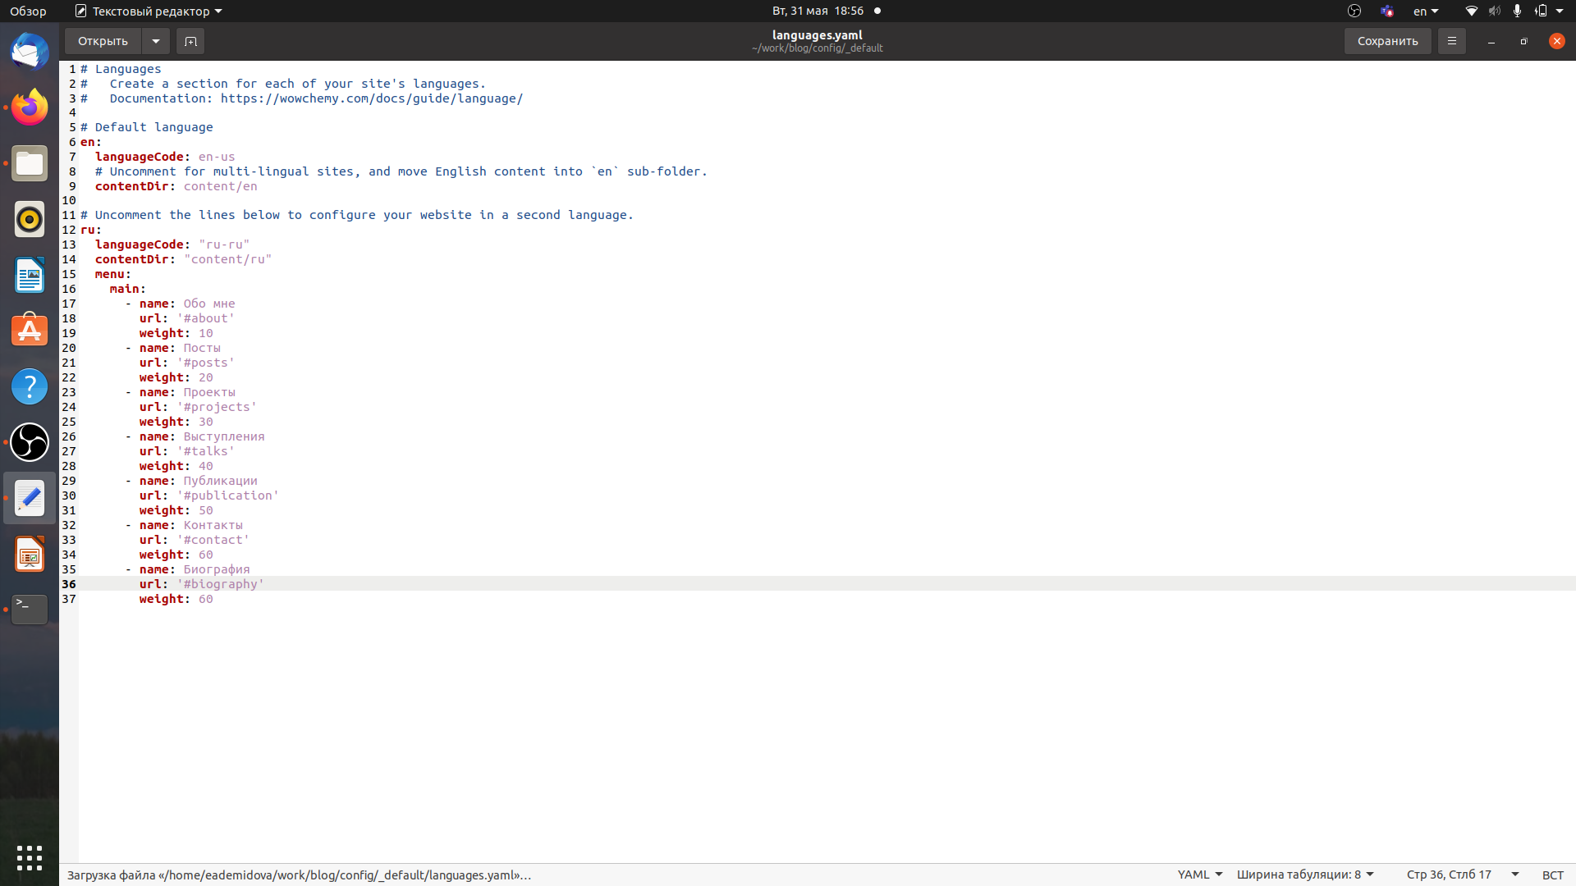

Рис. 1: Добавление языка

Теперь в директории content создадим две директории ru и en. Переведём все статьи и прочие разделы на английский язык (рис. 2)

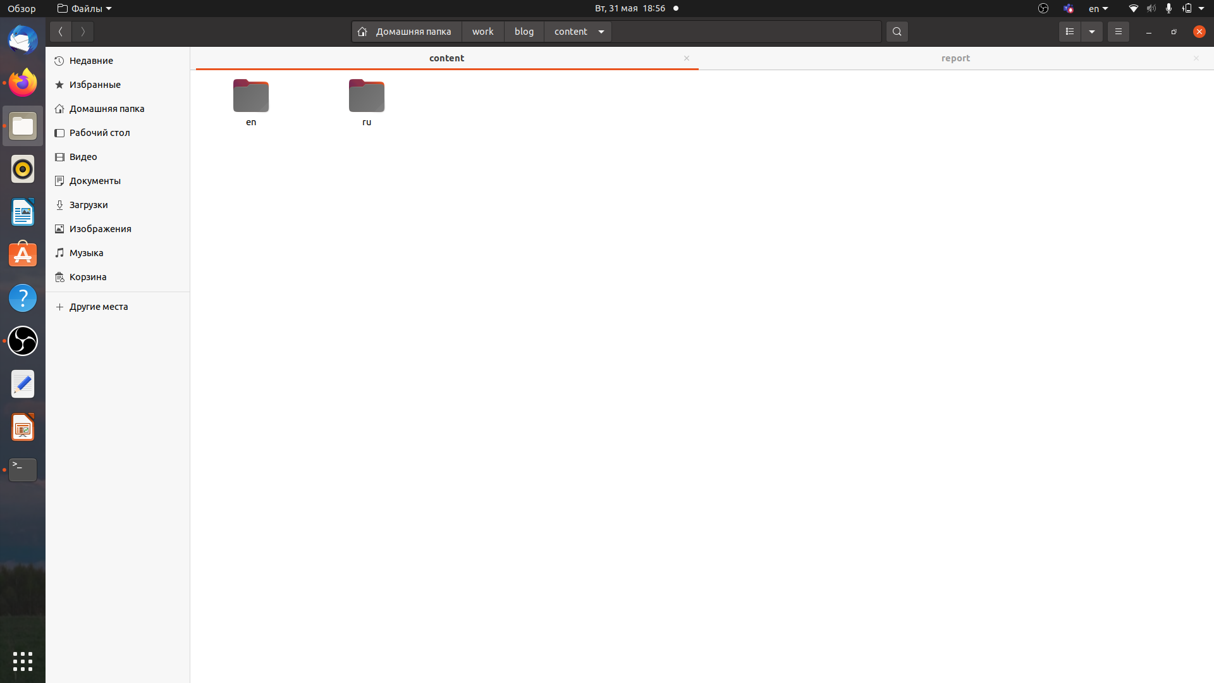

Рис. 2: Создание директорий

Теперь напишем статью по теме Именованные каналы в файле index.md, имеющем путь ~/work/blog/content/post/fifo и статью по прошедшей неделе в файле index.md, имеющем путь ~/work/blog/content/post/week5 (рис. 3, 4)

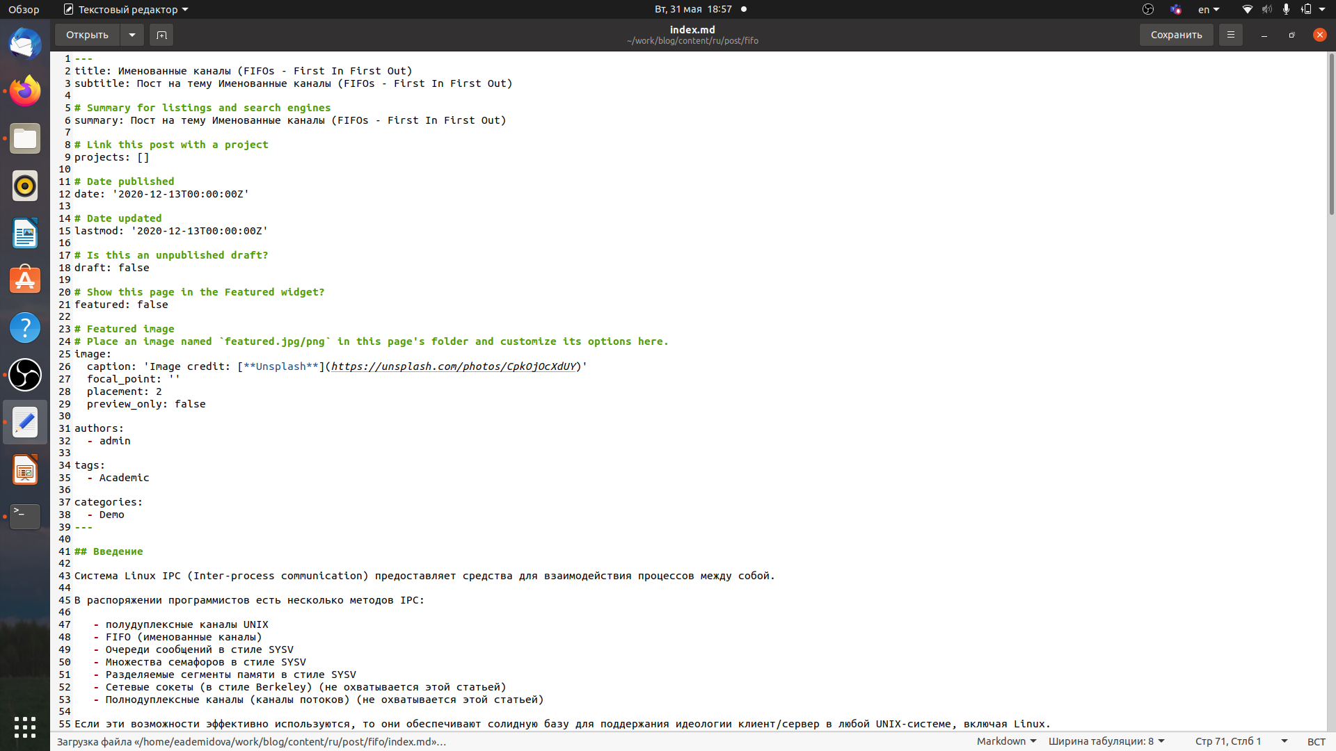

Рис. 3: Статья на тему

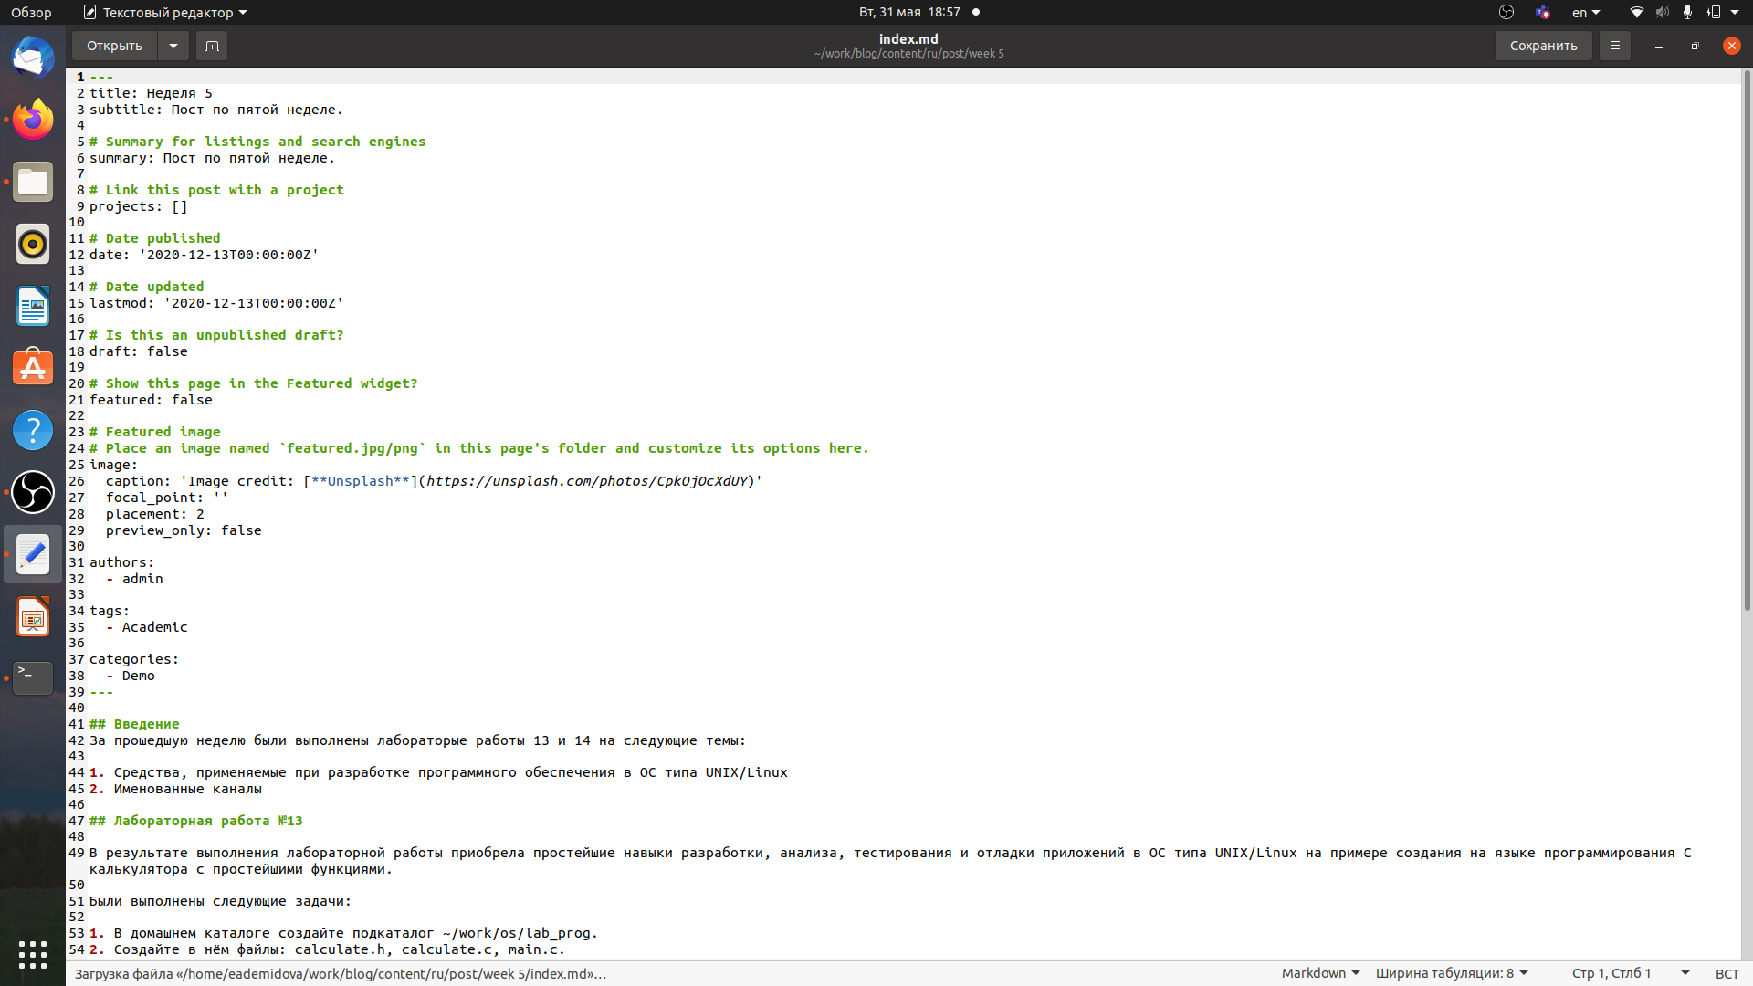

Рис. 4: Статья по прошедшей неделе

Затем загрузим изменения на сайт и проверим все ли изменения были успешно внесены (рис. 5, 6))

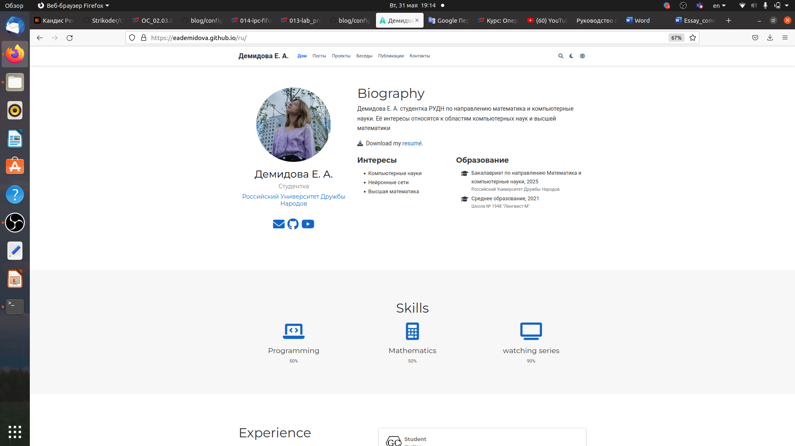

Рис. 5: Вид сайта на русском

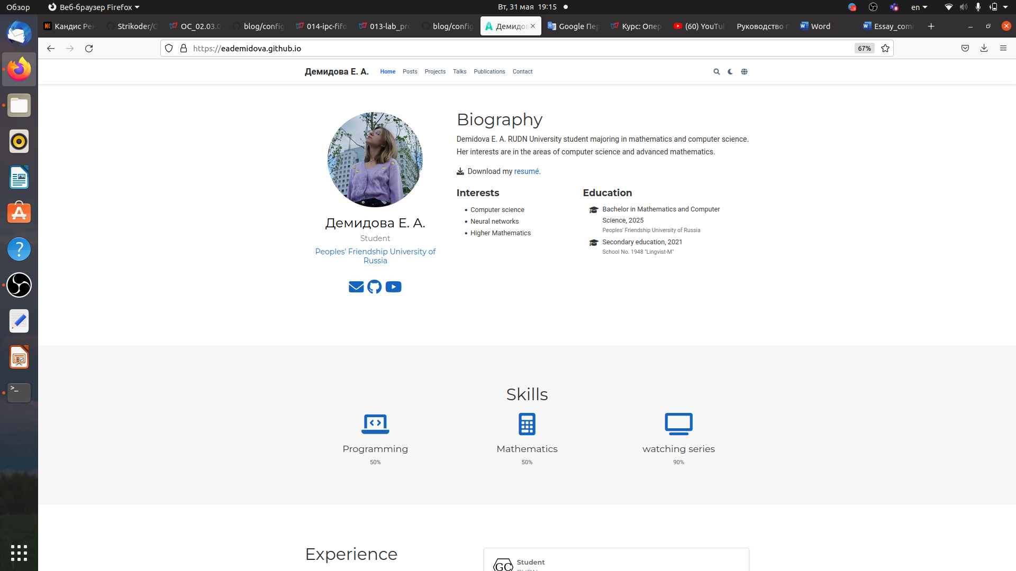

Рис. 6: Вид сайта на английском

# 5 Выводы

В результате выполнения шестого этапа индивидуального проекта сайт был реализован на двух языках и были добавлены две статьи.

# Список литературы

1. Именованные каналы [Электронный ресурс]. Wikimedia Foundation, Inc., 2022. URL: <https://ru.wikipedia.org/wiki/%D0%98%D0%BC%D0%B5%D0%BD%D0%BE%D0%B2%D0%B0%D0%BD%D0%BD%D1%8B%D0%B9_%D0%BA%D0%B0%D0%BD%D0%B0%D0%BB>.